DOKUMENTASI UJIKOM PRAKTIKUM 1 JARINGAN TELEKOMUNIKASI

Nama : Aswangga Widya Baswara
NIM : 607052430016
Kelas : 48 – 02

- Pertama tama hidupkan VoIP service berupa Asterisk melalui Ubuntu di Virtualbox
- Selanjutnya buka terminal, dan ketik command “sudo asterisk”. Sehingga layanan VoIP berjalan
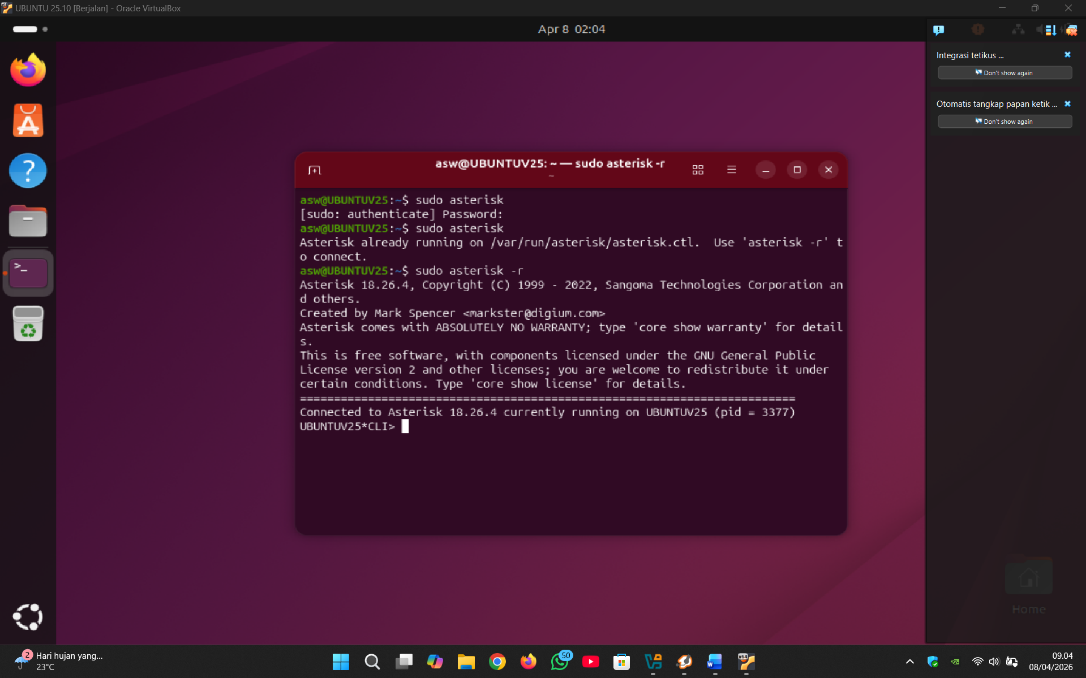
- Untuk menambahkan ID pelanggan, selanjutnya buat konfigurasi SIP pada direktori “/etc/asterisk/sip.config”
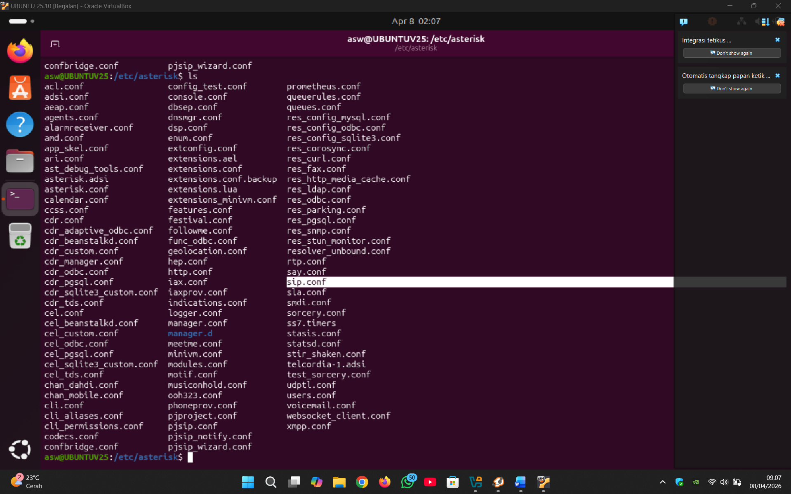
- Buka file konfigurasi SIP menggunakan software nano text editor
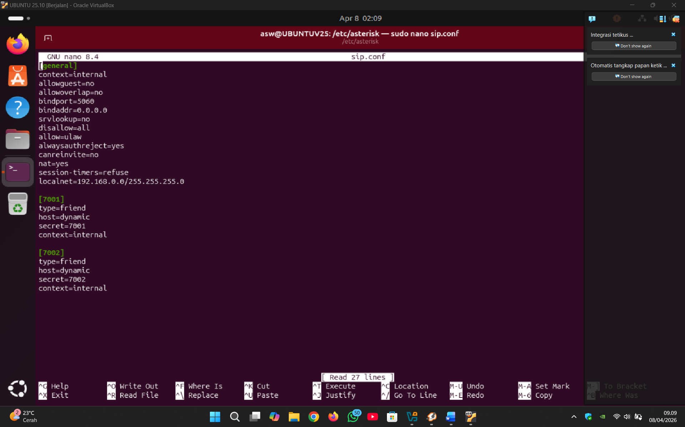
- Selanjutnya tambahkan ID pelanggan dengan nama pelanggan berupa nama sendiri, dan nomor ID / Secret 4 digit terakhir pada nomor NIM
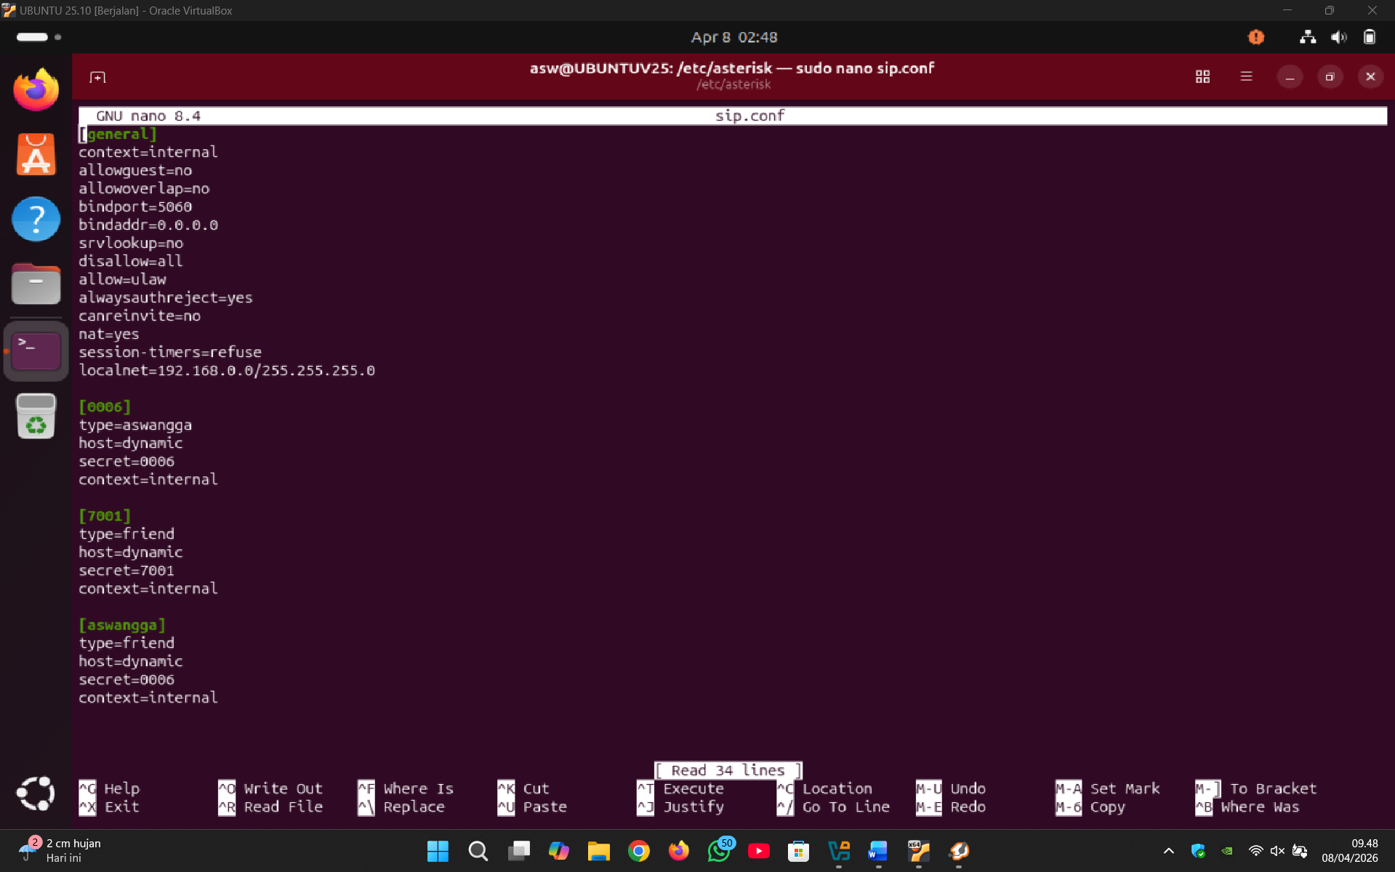
- Selanjutnya check apakah ID pelanggan yang baru sudah terdaftar
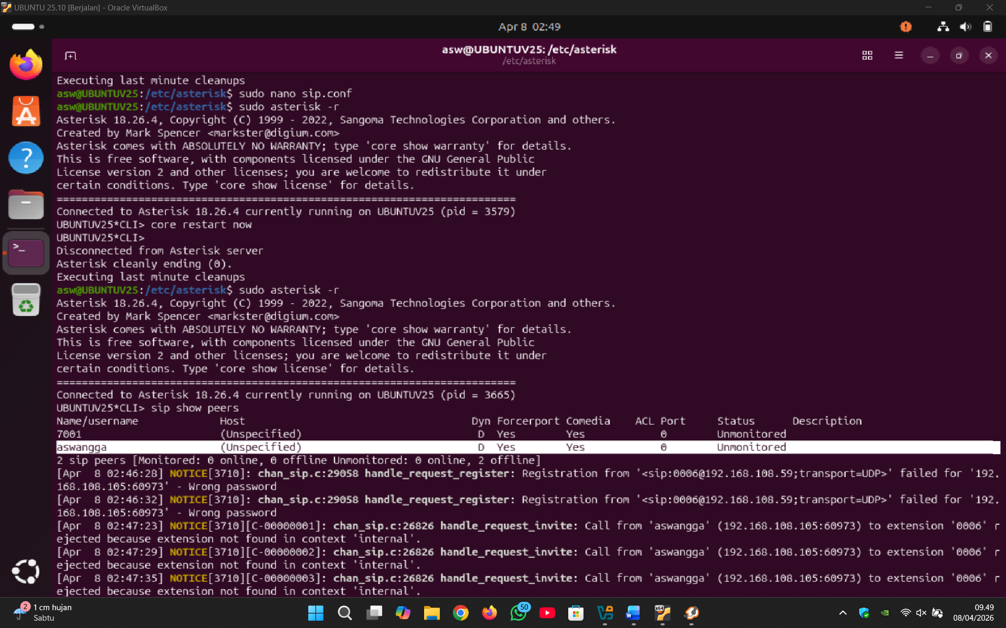
- Setelah itu check IP Server VoIP dengan membuka Settings --> Network pada aplikasi Setting di Linux

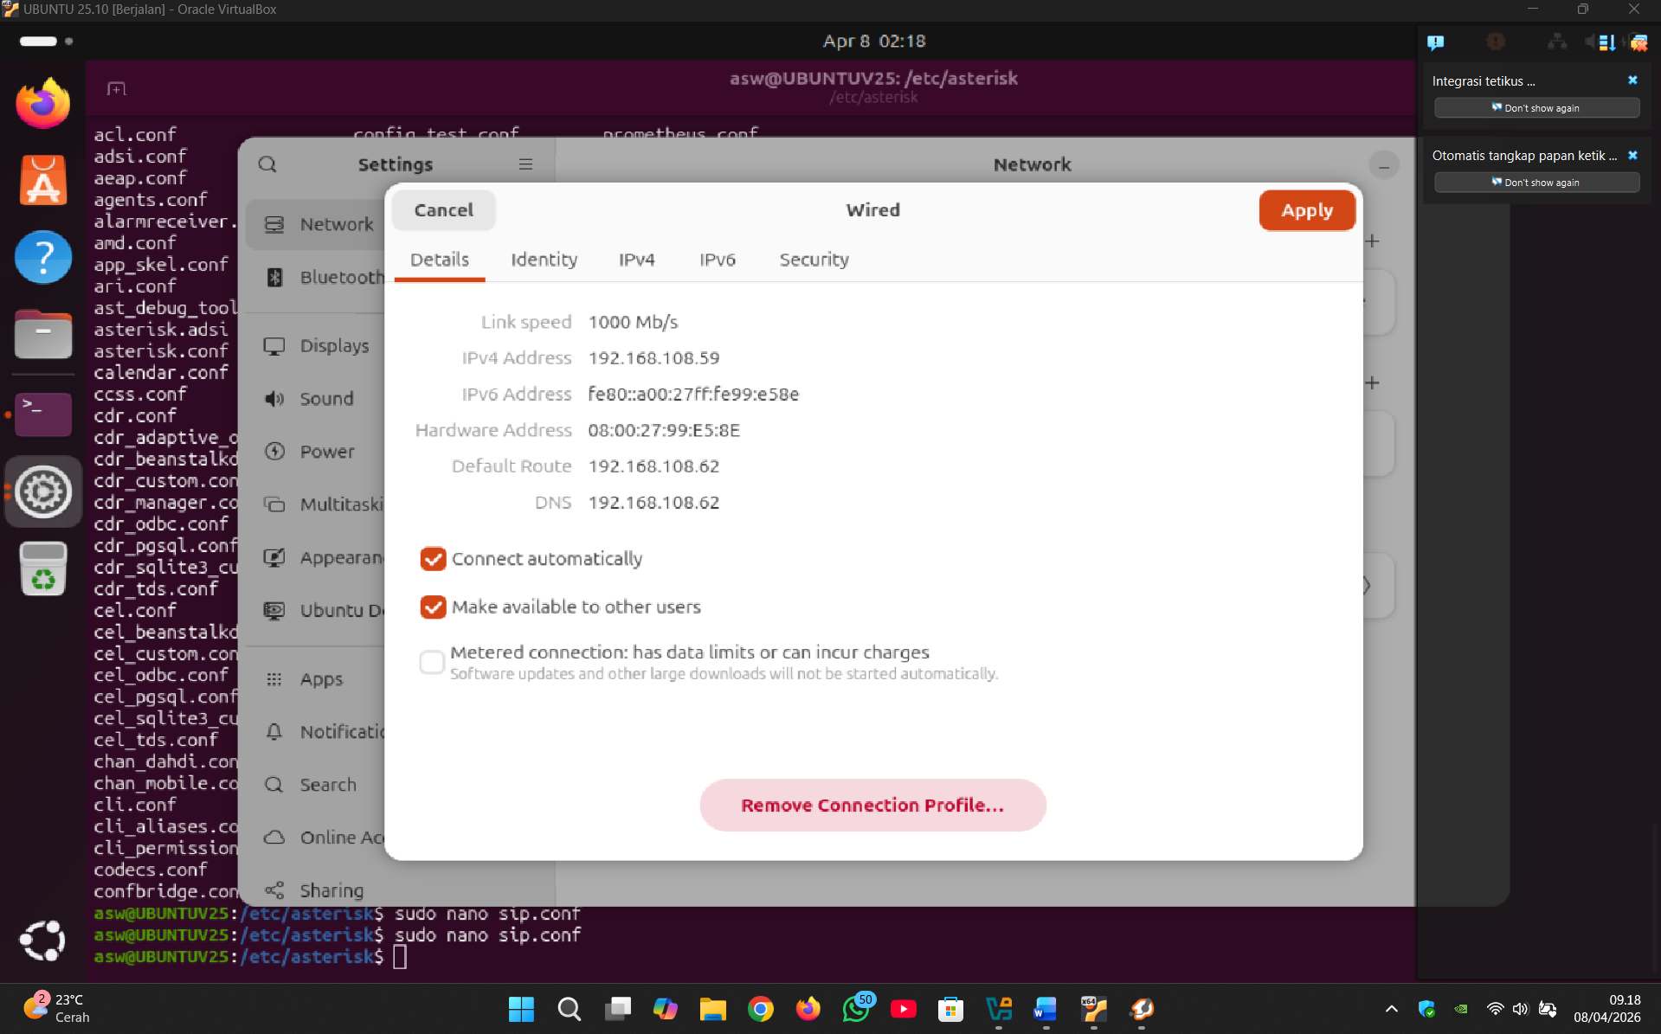
- Selanjutnya hubungkan VoIP pelanggan ke VoIP Server menggunakan software Zoiper pada Windows hingga berhasil. Ditandai dengan logo centang pada pojok kiri atas layar
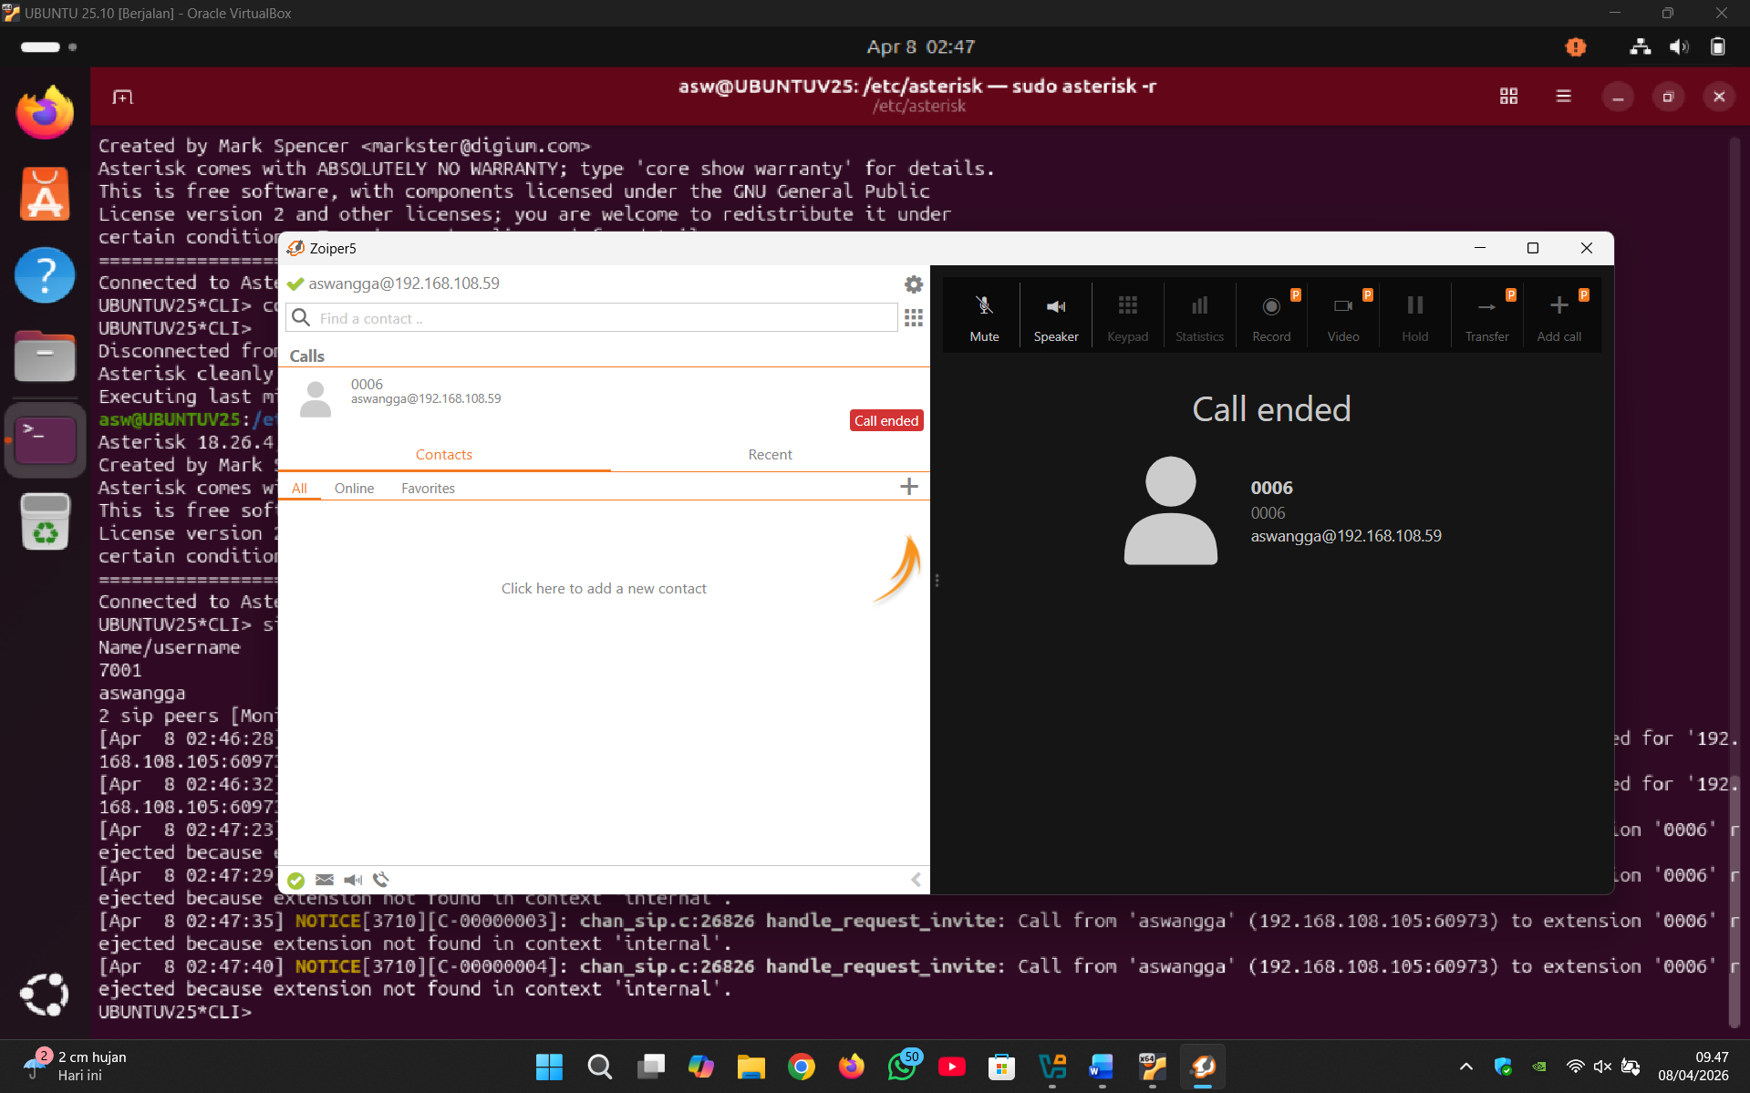

Dan proses penambahan pelanggan baru sudah berhasil.

